**臺南市立後壁國民中學教師輔導與管教學生辦法**

中華民國96年8月28日校務會議通過

103年2月12日校務會議修訂

113年2月15日校務會議修訂

|  |  |
| --- | --- |
| **第一章** | **總則** |
| 第一條 | 依據  教育部113 年 2 月 5 日臺教學（二）字第 1132800520 號函辦理。 |
| 第二條 | 定義  本辦法所列之各名詞定義如下：  一、教師：指本校編制內，按月支給待遇，並依法取得教師資格之專任教師。  二、教育人員：指前款教師及其他於本校輔導與管教學生之人員（包括兼任教師、代理教師、代課教師、教官、實習教師及學校行政人員等）。  三、管教：指教師基於第四條之目的，對學生須強化或導正之行為，所實施之各種有利或不利之集體或個別處置。  四、處罰：指教師於教育過程中，為減少學生不當或違規行為，對學生所實施之各種不利處置，包括合法妥當以及違法或不當之處置；違法之處罰包括體罰、誹謗、公然侮辱、恐嚇及身心虐待等（參照附表一）。  五 體罰：指教師於教育過程中，基於處罰之目的，親自、責令學生自己或第三者對學生身體施加強制力，或責令學生採取特定身體動作，使學生身體客觀上受到痛苦或身心受到侵害之行為（參照附表一）。  五、霸凌：指校園霸凌防制準則規定之霸凌。  六、不當管教：指教師對學生採取之管教措施，違反輔導管教相關法令之規定，而使學生身心受到侵害之行為。  七、其他違法處罰：指其他使學生身心受到侵害之違法行為，包括涉及刑事法律及違反教師專業倫理相關行政法規之行為。 |
| 第三條 | 教育人員之準用規定  本校教師以外之教育人員，準用本辦法之規定，辦理輔導與管教學生事宜，以落實教育基本法及相關法令規定，積極維護學生學習權、受教育權、身體自主權及人格發展權，並維護校園安全及教學秩序。 |
| **第二章** | **輔導與管教之目的及原則** |
| 第四條 | 輔導與管教學生之目的  教師輔導與管教學生之目的，包括：  一、增進學生良好行為及習慣，減少學生不良行為及習慣，以促進學生身心發展及身體自主，激發個人潛能，培養健全人格並導引適性發展。  二、培養學生自尊尊人、自治自律之處世態度。  三、維護校園安全，避免學生受到霸凌及其他危害。  四、維護教學秩序，確保班級教學及學校教育活動之正常進行。 |
| 第五條 | 教師應秉客觀、平和、懇切之態度，對涉及爭議之學生為適當勸導，並就爭議事件為公正合理處置，力謀學生當事人之和諧。 |
| 第六條 | 凡經學校安排之教育活動，教師應負起輔導與管教之責任。 |
| 第七條 | 教師應參加輔導知能之進修或研習，以增進專業知能。 |
| 第八條 | 平等原則  教師輔導與管教學生，非有正當理由，不得為差別待遇。 |
| 第九條 | 比例原則  教師所採行之輔導與管教措施，應與學生違規行為之情節輕重相當，並依下列原則為之：  一、採取之措施應有助於目的之達成。  二、有多種同樣能達成目的之措施時，應選擇對學生權益損害較少者。  三、採取之措施所造成之損害不得與欲達成目的之利益顯失均衡。 |
| 第十條 | 輔導與管教學生應審酌情狀  教師輔導與管教學生應審酌個別學生下列情狀，以確保輔導與管教措施之合理有效性：  一、行為之動機與目的。  二、行為之手段與行為時所受之外在情境影響。  三、行為違反義務之程度與所生之危險或損害。  四、學生之人格特質、身心健康狀況、生活狀況與家庭狀況。  五、學生之品行、智識程度與平時表現。  六、行為後之態度。  前項所稱行為包含作為及不作為。 |
| 第十一條 | 輔導與管教學生之基本考量  教師輔導與管教學生，應先了解學生行為之原因，針對其原因選擇解決問題之方法，採取輔導及正向管教措施，並視狀況調整或變更。  教師輔導與管教學生之基本考量如下：   1. 尊重學生之學習權、受教育權、身體自主權及人格發展權。 2. 輔導與管教方式應考量學生身心發展之個別差異，符合學生之人格尊嚴。。 3. 啟發學生自我察覺、自我省思及自制能力。 4. 對學生所表現之良好行為與逐漸減少之不良行為，應多予讚賞、鼓勵及表揚。 5. 應教導學生，未受鼓勵或受到批評指責時之正向思考及因應方法，以培養學生承受挫折之能力及堅毅性格。 6. 不能因個人或少數人之錯誤而處罰全班學生。 7. 對學生受教育權之合理限制應依相關法令為之，且不應完全剝奪學生之受教育權。 8. 不得以對學生財產權之侵害（如罰錢等）作為輔導與管教之手段。但要求學生依法賠償對公物或他人物品之損害者，不在此限。 9. 配合學生心智發展需求，發展教育愛心與耐心。 |
| 第十二條 | 處罰之正當法律程序  學校或教師處罰學生，應視情況適度給予學生陳述意見之機會，以了解其行為動機與目的等重要情狀，並適當說明處罰所針對之違規行為、實施處罰之理由及處罰之手段。  學生對於教師之處罰措施提出異議，教師認為有理由者，得斟酌情形，調整所執行之處罰措施，必要時得將學生移請學務處或輔導室處置。  教師應依學生或其法定代理人或實際照顧者之請求，說明處罰過程及理由。 |
| 第十三條 | 對學生及法定代理人之資訊公開與溝通  本校所訂之教師輔導與管教學生辦法、校規、有關學生權益之法令規定、權利救濟途徑等相關資訊，應對學生及法定代理人公開。  學生之法定代理人或學校家長會對本校所訂之教師輔導與管教學生辦法及其他相關事項有不同意見時，得向教師或學校提出意見。  學校於接獲意見時，應溝通協調及說明理由，認為前項所提意見有理由時，應予修正或調整；認為無理由時，應提出說明。 |
| 第十四條 | 個人或家庭資料保護  教師因輔導與管教學生所取得之個人或家庭資料，非依法律規定，不得對外公開或洩漏。  學生或其法定代理人得依政府資訊公開法、行政程序法第四十六條、電腦處理個人資料保護法及相關規定，向學校申請閱覽學生個人或家庭資料。但以主張或維護其權利或法律上利益確有必要者為限。 |
| **第三章** | **輔導與管教之方式** |
| 第十五條 | 教師應對學生實施生活、學習、生涯、心理與健康等各種輔導。  對學生之輔導  教師應以通訊、面談或家訪等方式，對學生實施生活輔導，必要時做成記錄。  學生身心狀況特殊，需要專業協助時，教師應主動要求輔導單位或其他相關單位協助。 |
| 第十六條 | 低學業成就學生之處理  學生學業成就偏低，未有第十七條第一項各款所列行為者，教師除予以成績考核外，應瞭解其學業成就偏低之原因（如是否因學習能力不佳、動機與興趣較低、學習方法無效、情緒管理或時間管理不佳、不良生活習慣或精神疾病干擾所致），並針對成因採取有效之輔導與管教方式（如各種鼓勵、口頭說理、口頭勸戒、通知法定代理人或實際照顧者、補救教學等）。但不得採取處罰措施。  前項之輔導無效時，教師認為應進一步輔導時，得以書面申請學校輔導室處理，必要時並應尋求社政或輔導相關機構支援或協助。 |
| 第十七條 | 應輔導與管教之違法或不當行為  學生有下列行為者，學校與教師應施以適當輔導或管教：   1. 違反法律、法規命令或地方自治法規。 2. 違反依合法程序制定之校規。 3. 違反依合法程序制定之班規。 4. 危害校園安全。 5. 妨害班級教學及學校教育活動之正常進行。 6. 從事有害身心健康之行為者 |
| 第十八條 | 訂定校規、班規之限制  本校校規應經校務會議通過。  本校校規、班規、班會或其他班級會議所為決議，不得訂定對學生罰錢或其他侵害財產權之規定。  除為防止危害學生安全或防止疾病傳染所必要者外，學校不得限制學生髮式，或據以處罰，以維護學生身體自主權及人格發展權，並教導及鼓勵學生學習自主管理。  除前項情形外，有關本校學生服裝儀容之規定，由學務處訂定「學生服裝儀容管理辦法」（如附錄一）辦理。  本校班規、班會或其他班級會議所為決議，與法令或校規牴觸者無效。 |
| 第十九條 | 教師之一般管教措施  教師得採取下列一般管教措施：   1. 適當之正向管教措施（參照附表二）。 2. 口頭糾正。 3. 在教室內適當調整座位。 4. 要求口頭道歉或書面自省。 5. 列入日常生活表現紀錄。 6. 通知法定代理人或實際照顧者，協請處理。 7. 要求完成未完成之作業或工作。 8. 適當增加作業或工作。 9. 要求課餘從事可達成管教目的之公共服務（如學生破壞環境清潔，罰其打掃環境）。 10. 限制參加正式課程以外之活動。 11. 經法定代理人或實際照顧者同意後，留置學生於課後輔導或參加輔導課程。 12. 要求靜坐反省。 13. 要求站立反省。但每次不得超過一堂課，每日累計不得超過兩小時。 14. 在教學場所一隅，暫時讓學生與其他同學保持適當距離，並以兩堂課為限。 15. 經其他教師同意，於行為當日，暫時轉送其他班級學習。 16. 其他符合第二章規定之管教目的及原則，且未使學生身心受到侵害之行為。 17. 其他適當措施。   教師得視情況，若於學生下課時間實施前項管教措施，應給予學生合理之休息時間。  學生反映經教師判斷，或教師發現，有下列各款情形之一者，應調整管教方式或停止管教：   1. 學生身體確有不適。 2. 學生確有上廁所有生理日等生理需求。 3. 管教措施有違反第一項之虞。   前項措施於必要時，教師除通知家長或法定代理人或實際照顧者外，得請學務處、輔導室或其他相關單位協助之。 |
| 第二十條 | 教師為鼓勵學生優良表現，得給予嘉勉、獎勵或其他適當之鼓勵。  教師對於特殊優良學生，得移請學校為下列獎勵：  一、嘉獎。  二、小功。  三、大功。  四、獎品、獎狀、獎金、獎章。  五、其他特別獎勵。 |
| 第二十一條 | 依前條所為之管教無效時，或違規情節重大者，教師得移請學校為下列措施：  一、警告。  二、小過。  三、大過。  四、假日輔導。  五、心理輔導。  六、轉換班級或改變學習環境。  七、家長或法定代理人或實際照顧者帶回管教。  八、移送司法機關或相關單位處理。  九、其他適當措施。 |
| 第二十二條 | 依第十九條第十七款與第二十一條第九款之規定，以其他適當措施輔導管教學生時，其執行應經適當程序，且不得對學生身心造成傷害。 |
| 第二十三條 | 教師之強制措施及阻卻違法事由  學生有下列行為，非立即對學生身體施加強制力，不能制止、排除或預防危害者，教師得採取必要之強制措施，不予處罰：   1. 攻擊教師或他人，毀損公物或他人物品，或有攻擊、毀損行為之虞時。 2. 自殺、自傷，或有自殺、自傷之虞時。 3. 無正當理由攜帶或不當使用第三十一條第二項第一款所列違禁物品，有侵害他人生命或身體之虞。 4. 其他現在不法侵犯他人生命、身體、自由或財產之行為或事實狀況。   教師依法令之行為，不予處罰。  教師業務上之正當行為，以及為維持教學秩序和教育活動正常進行之必要管教行為，不予處罰。  教師對於現在不法之侵害，而出於防衛自己或他人權利之行為，不予處罰。但防衛行為過當者，得減輕或免除其處罰。  教師因避免自己或他人生命、身體、自由、名譽或財產之緊急危難而出於不得已之行為，不予處罰。但避難行為過當者，得減輕或免除其處罰。  教師有第一項至前項不予處罰之情形時，亦不得予以不利之成績考核。 |
| 第二十四條 | 學務處與輔導室之特殊管教措施  依第十九條所為之管教無效或學生明顯不服管教，明顯妨害現場活動時，教師得要求學務處或輔導室派員協助，將學生帶離現場。情況急迫時，學務處或輔導室應派員協助處理，非有正當理由不得拒絕；有危害他人生命、身體之虞時，得強制帶離現場，並得尋求校外相關機構協助處理。  就前項情形，教師應告知已實施之輔導管教措施或提供輔導管教紀錄，供其參考。  各處室人員將學生帶離現場後，得安排學生前往其他班級、圖書館或輔導室等處，參與適當之活動，或依規定予以輔導與管教。  學務處或輔導室於必要時，得基於協助學生轉換情境、宣洩壓力之輔導目的，衡量學生身心狀況，在學務處或輔導室人員指導下，請學生進行合理之體能活動。但不應基於處罰之目的為之；若發現學生身體確有不適，應即調整或停止。 |
| 第二十五條 | 法定代理人或實際照顧者及家長會協助輔導管教措施  學務處或輔導室依前點實施管教，須法定代理人或實際照顧者到校協助處理者，應請法定代理人或實際照顧者配合到校協助學校輔導該學生及盡管教之責任。  學生違規情形，經學校學務處或輔導室多次處理無效且影響班級其他學生之基本權益者，學校得視情況需要，委請班級（學校）家長代表召開班親會，邀請其法定代理人或實際照顧者出席，討論有效之輔導管教與改進措施。 |
| 第二十六條 | 本校為處理學生獎懲事項，特設置學生獎懲委員會。其組織、獎懲標準、運作方式等規定依據本校「學生獎懲委員會組織辦法」（如附錄三）辦理。 |
| 第二十七條 | 學生獎懲委員會之特殊管教措施  **學生獎懲委員會為重大獎懲決議後，應做成決定書，並記載事實、理由及獎懲依據，通知學生當事人及其家長或法定代理人或實際照顧者。必要時並得要求家長或法定代理人或實際照顧者配合輔導。**  學務處認為學生違規情節重大，擬採取交由其法定代理人或實際照顧者帶回管教、規劃參加高關懷課程、送請少年輔導單位輔導，或移送警察或司法機關等處置時，應依本校學生獎懲辦法，簽會導師及輔導室提供意見，經學生獎懲委員會討論議決後，始得為之。但情況急迫，應立即移送警察機關處置者，不在此限。  學生獎懲委員會應秉公正及不公開原則，注意保障當事人學生與其法定代理人或實際照顧者發言之權利，並充分討論與記載先前已實施之各項管教措施之教育效果。  學校除採取第一項所定處置外，必要時，應聯繫社政單位協助處理。  學生家庭為脆弱家庭，或難以期待發揮輔導管教功能之家庭時，得不採取帶回管教措施，而應聯繫社政單位協助處理或尋求其他校內外兒少保護資源。  學生交由法定代理人或實際照顧者帶回管教每次以五日為限，並應於事前進行家訪，或與法定代理人或實際照顧者面談，以評估其效果。交由法定代理人或實際照顧者帶回管教期間，學校應與學生保持聯繫，繼續予以適當之輔導；必要時，學校得終止交由法定代理人或實際照顧者帶回管教之處置；交由法定代理人或實際照顧者帶回管教結束後，得視需要予以補課。  前項決定書，應經校長核定後執行，校長認為決定不當時，得退回再議。 |
| 第二十八條 | 高關懷課程之實施  本校為有效協助校園之中輟及高關懷群個案，視狀況需要開設高關懷課程。  學務處或輔導室認為學生違規情節重大，擬採取參加高關懷課程之處置時，應依~~該~~本校規定，經學生獎懲委員會、相關委員會或高關懷課程執行小組議決後，始得為之。  本校設高關懷課程執行小組，由校長擔任召集人，輔導室主任擔任執行秘書，小組成員包括本校各處室主任、相關業務組長、家長會代表、導師等。執行小組應定期開會，每學期應召開二次以上會議，規畫、執行與考核相關業務，並改進相關措施。  高關懷課程編班以抽離式為原則，依學生問題類型之不同，以彈性分組教學模式規劃安排課程（如學習適應課程、生活輔導課程、體能或服務性課程、生涯輔導課程等），每週課程以五日為限，每日以七節以下為原則。  高關懷課程之師資，依實際需要，經執行小組議決後，由校長聘請校內外開設相關課程或活動專長之人員擔任。  高關懷課程由專責教師擔任導師工作。 |
| 第二十九條 | 校園安全檢查之限制  為維護校園安全，學校發現或接獲檢舉、通報有下列各款情形之一者，得對學生身體、其隨身攜帶之私人物品（如書包、手提包等）或專屬學生私人管領之空間（如抽屜、上鎖之置物櫃等），進行必要之校園安全檢查：   1. 特定身分學生有危害他人生命、身體之虞。 2. 前款以外學生涉嫌犯罪或攜帶第三十一點第一項各款及第二項第一款所列違法 或違禁物品時，學務處應與校長、接獲通報之教職員工、導師或家長代表，以電子通訊或當面討論等方式進行緊急會商，認該生有危害他人生命、身體之虞者，應對該生進行檢查。 3. 其他法規明文規定之情形。   前項第一款所稱特定身分學生，指下列各款之學生：   1. 少年法院審理中或裁定交付保護管束執行期間，並經學校校園安全檢查會議決議，有危害他人生命、身體之虞者。 2. 有少年偏差行為預防及輔導辦法第二條第一項所稱偏差行為，並經學校校園安全檢查會議決議，有危害他人生命、身體之虞者。   前項各款特定身分學生，應由學校校園安全檢查會議審議認定或變更認定；其參與人員，應以有權知悉該款特定身分學生名單之學校人員、有關之司法人員或社工人員為限。  參與學校校園安全檢查會議、緊急會商及執行校園安全檢查之所有人員，對特定身分學生及被安全檢查學生之個人資料，均負保密義務，並依個人資料保護法等相關規範辦理。  本校得依學生宿舍管理規定，進行學生宿舍之定期或不定期檢查，檢查時不得對學生身體進行檢查。 |
| 第三十條 | 校園安全檢查之進行方式  為維護校園安全及學生之身體自主權、人格發展權，本校參考教育部校園安全檢查操作手冊，訂定「後壁國中校園安全檢查規定」(如附錄四)，由學務處依規定進行下列各款之安全檢查：   1. 必要之校園安全檢查：學校應指定二位以上人員進行檢查，並依被檢查學生意願，得由一至二位當時在校之學校教職員或學生陪同；他人生命、身體有遭受緊急危害之虞時，免除陪同人員。 2. 對學生宿舍之定期或不定期檢查時，則應有二位以上之學生家長代表陪同。   學校指定人員進行前項第一款之檢查時，被檢查之學生本人希望在場時，應同意其在場。  學校進行第一項之檢查時，應全程錄影，檢查結束後，應記錄檢查結果並保存；學校及有權調閱或保管本點影像資料之人員，應負保密義務。  前項之影像資料及檢查結果紀錄，學校應保存至少三年；有相關之申訴、再申訴、行政爭訟及其他法律救濟程序進行時，學校應保存至該等救濟程序確定後至少六個月。但法律另有規定者，從其規定。學校之錄影設備、資料保存備份方式及影像資料調閱，應參考教育部校園安全檢查操作手冊規定辦理。  學校所屬教育主管機關基於職權要求或學生申訴評議委員會、學生再申訴評議委員會、訴願審議委員會、法院調查案件需要時，學校有配合提供影像資料之義務。  學校依第二十九點或本點規定所為之校園安全檢查，縱使未發現第三十一點第一項或第二項各款所列違法物品或違禁物品，仍為合法之安全檢查。 |
| 第三十一條 | 違法物品之處理  教師發現學生攜帶或使用下列違法物品時，應儘速通知學校，由學校立即通知警察機關處理。但情況急迫時，得視情況採取適當或必要之處置。  一、槍砲彈藥刀械管制條例所稱之槍砲、彈藥、刀械。  二、毒品危害防制條例所稱之毒品、麻醉藥品及相關之施用器材。  教師發現學生攜帶或使用下列違禁物品時，應自行或交由學校予以暫時保管，並視其情節通知法定代理人或實際照顧者領回。但學校認為下列物品，有依相關法律規定沒收或沒入之必要者，應移送相關權責單位處理：  一、前項以外有危害他人生命、身體之虞之刀械、化學製劑或其他危險物品。  二、猥褻或暴力之書刊、圖片、影片或其他物品。  三、菸、酒、檳榔或其他有礙學生健康之物品。  四、其他法令規定之違禁物品。  教師或學校發現學生攜帶前二項各款以外之物品，足以妨害學習、教學或校園安全之虞者，得予以暫時保管，於無妨害學習、教學或校園安全之虞時，返還學生或通知法定代理人或實際照顧者領回，有關學生在校攜帶行動式電話之規定，依據本校「臺南市立後壁國民中學學生校園行動載具使用管理規範」（如附錄五）辦理。  教師或學校為暫時保管時，應負妥善管理之責，不得損壞。但法定代理人或實際照顧者接到學校通知後，未於通知書所定期限內領回者，學校不負保管責任，並得移由警察機關或其他相關機關處理。 |
| 第三十二條 | 學生對公物之賠償  學生毀損公物應負賠償責任時，由學校通知法定代理人或實際照顧者辦理。 |
| 第三十三條 | 身心障礙或精神疾病學生之轉介措施  教師實施輔導與管教時，發現學生有身心障礙或精神疾病者，應將輔導與管教紀錄，連同書面申請書送學校輔導室，斟酌情形安排學生接受心理諮商，或依法定程序接受特殊教育或治療。 |
| 第三十四條 | 學生之追蹤輔導與長期輔導  教師、學務處及輔導室對因重大違規事件受處罰學生之追蹤輔導，必要時應會同校內外相關單位共同輔導，並應依學生輔導法及相關法令處理。  學生須接受長期輔導時，學校得要求法定代理人或實際照顧者配合，並協請社政、輔導或醫療機構處理。 |
| 第三十五條 | 為鼓勵學生改過遷善，本校訂定「學生改過銷過辦法」（如附錄六）。 |
| 第三十六條 | 脆弱家庭學生之處理  教師輔導與管教學生過程中，發現學生可能處於脆弱家庭時，應通報學校。  學校應採取晤談評估等方式，辨識學生是否處於脆弱家庭，建立預警系統，建構其篩檢及轉介處遇之機制，以預防兒童少年保護、家庭暴力及性侵害事件之發生，並得於事件發生時，啟動校園危機處理機制，有效處理。  學校知悉學生因家庭因素，致有未獲適當照顧之虞，或學生之法定代理人或實際照顧者因忽視教養，致學生有偏差行為、受保護管束處分或刑之宣告時，應視個案情狀依兒童及少年福利與權益保障法或少年事件處理法等相關規定通報各該主管機關，請求相關機關（構）應依法處置，並負保密義務，及依個人資料保護法等相關規範辦理 |
| 第三十七條 | 法令規定之通報義務  教師在輔導與管教學生過程中，知悉學生有下列情形之一者，應依兒童及少年福利法第三十四條規定，立即向本市 主管機關通報，至遲不得超過二十四小時：   1. 施用毒品、非法施用管制藥品或其他有害身心健康之物質。 2. 充當該法第二十八條第一項場所之侍應。 3. 遭受該法第三十條各款之行為。 4. 有該法第三十六條第一項各款之情形。 5. 遭受其他傷害之情形。   教師在執行職務時知有疑似家庭暴力情事者，應依家庭暴力防治法第五十條第一項規定，立即通報本市主管機關，至遲不得逾二十四小時。  教師於執行職務知有疑似性侵害犯罪情事者，應依性侵害犯罪防治法第八條規定，立即向本市主管機關通報，至遲不得超過二十四小時。  教師知悉校園性侵害或性騷擾事件時，應依[校園性侵害或性騷擾防治準則](http://law.moj.gov.tw/Scripts/newsdetail.asp?no=1H0080069)第十一條規定，通知學校向本市政府或教育部通報。 |
| 第三十八條 | 教師或學校之通報方式  教師或學校知悉兒童及少年保護、家庭暴力、性侵害及校園性騷擾事件，應於知悉事件二十四小時內依法進行責任通報（一一三專線），並進行校園安全事件通報，由校長啟動危機處理機制。  學校通報前項事件時，應以密件處理，並注意維護被害人之秘密及隱私，不得洩漏或公開，對於通報人之身分資料應予以保密，以維謢學生個人及相關人員隱私。 |
| 第三十九條 | 學校通報相關單位處理法定代理人或實際照顧者問題  學生須輔導與管教之行為係因法定代理人或實際照顧者之作為或不作為所致，經與其溝通無效時，本校應函報主管教育行政機關、社政或警政等相關單位協助處理。 |
| **第四章** | **法律責任** |
| 第四十條 | 禁止體罰及霸凌學生  依教育基本法第八條第二項規定，**教師輔導與管教學生，不得有體罰**及霸凌學生**學生之行為**。 |
| 第四十一條 | 禁止違法處罰學生  **教師輔導與管教學生，得採**規勸或糾正之方式，並應避免違法處罰學生。 |
| 第四十二條 | 禁止行政違法行為  **教師輔導與管教學生時，應避免**有構成行政罰法律責任或國家賠償責任之行為。 |
| 第四十三條 | 禁止民事違法行為  **教師輔導與管教學生時，應避免**有侵害學生權利，構成民事侵權行為損害賠償責任之行為。 |
| 第四十四條 | **教師違法處罰學生之懲處**  教師有體罰、霸凌、不當管教或其他違法處罰學生之行為者，學校應按情節輕重，依教師法、教師成績考核辦法及相關規定，予以適當之懲處或其他處罰。 |
| **第五章** | **紛爭處理及救濟** |
| 第四十五條 | 申訴之提起  為處理學生申訴事宜，本校輔導室設有「學生申訴評議委員會」，其組織辦法另定之（如附錄七）。  本校學生對於教師或學校有關其個人之輔導與管教措施，如有不服，教師及學校應告知學生得於該輔導與管教措施發生之次日起二十日內，以書面或言詞向「學生申訴評議委員會」提起申訴。其以言詞為之者，應錄音或作成紀錄。  本校學生之父母、法定代理人或實際照顧者或其受託人，得為學生之代理人提起申訴。  本校對學生之處分或措施，應於通知書上附記如有不服，得於通知書送達之次日起二十日內，以書面向學生申訴評議委員會提起申訴。  第一項言詞作成之紀錄，應載明下列事項：  一、學生或代理人姓名、身分證明文件字號、就學之年級及班級或服務單位、住居所、聯絡電話及申請調查日期。  二、學生委任代理人代為申訴者，應檢附委任書，並載明其姓名、身分證明文件字號、住居所、聯絡電話。  三、申請調查之主要事實內容及其相關證據。  四、經向申訴人確認其內容無誤後，由其簽名或蓋章。 |
| 第四十六條 | 申訴案件之處理  本校對於學生申訴案件，依本校訂定之「學生申訴評議委員會」設置辦法處理。 |
| 第四十七條 | 申訴評議之執行  學生之申訴經評議有理由時，對尚未執行完畢之管教措施不得繼續執行，已執行之處分應撤銷。管教措施不能撤銷者，學校或教師應斟酌情形，對申訴人施以致歉、回復名譽或課業輔導等補救措施，並負起相關法律責任。 |
| 第四十八條 | 協助處理紛爭  經當事人請求或必要時，學校應協助教師處理紛爭。  教師因合法管教學生，與法定代理人或實際照顧者發生爭議、行政爭訟或其他司法訴訟時，學校應依教師之請求，提供必要之協助。 |
| 第六章 | 附則 |
| 第四十九條 | 提供所需之設施及用品  教師實施輔導與管教工作所需之設施（如諮商處所）、校園安全檢查設備(如錄影設備)、違法物品保管設備 (如密封夾鏈袋、保管盒、保管櫃)、安全檢查錄影資訊設備(如電腦、儲存設備)及文件表單（如輔導管教記錄表、家長通知書、學生獎懲委員會審議申請表、獎懲委員會裁決書、獎懲委員會裁決通知函、學生申訴單），由本校行政單位統一提供之；其中提供學生或法定代理人使用之文件表單，應公開於學校網站，並以適當方式宣導。 |
| 第五十條 | 對特殊教育學生之輔導與管教  教師依特殊教育法對學生實施特殊教育時，其輔導管教應依個別教育計畫實施。 |
| 第五十一條 | 本辦法之施行  本辦法經校務會議通過後，自發布日施行；修訂時亦同。 |

附表一、教師違法處罰措施參考表

|  |  |
| --- | --- |
| 違法處罰之類型 | 違法處罰之行為態樣例示 |
| 體罰 | 教師親自對學生身體施加強制力之體罰，例如毆 打、鞭打、打耳光、打手心、打臀部或責打身體其他部位等。 |
| 教師責令學生對自己身體施加強制力之體罰，例如命學生自打耳光等。 |
| 教師責令第三者對學生身體施加強制力之體罰，例如命學生互打耳光等。 |
| 教師責令學生採取特定身體動作之體罰，例如交互蹲跳、半蹲、罰跪、蛙跳、兔跳、學鴨子走路、提水桶過肩、單腳支撐地面、上下樓梯或其他類似之  身體動作等。 |
| 霸凌 | 校園霸凌防制準則規定之霸凌。 |
| 不當管教 | 指教師對學生採取之管教措施，違反輔導管教相關法令之規定，而使學生身心受到侵害之行為，例如站立反省每次超過一堂課，每日累計超過兩小時，或對學生罰錢或非暫時保管之沒收或沒入學生物品。 |
| 其他違法處罰 | 涉及刑事法律之公然侮辱、誹謗、強制、恐嚇等行為，及違反與教師專業倫理相關之行政法規（例如性別平等教育法、兒童及少年福利與權益保障法），使學生身心受到侵害之違法行為。 |

本表僅屬舉例說明之性質，其未列入之情形，符合法定要件（基於處罰之目的、使學生身體客觀上受到痛苦或身心受到侵害等要件）者，仍為違法處罰。

附表二、適當之正向管教措施

| 正向管教措施 | 例示 |
| --- | --- |
| 與學生溝通時，先以「同理心」技巧了解學生，也讓學生覺得被了解後，再給予指正、建議。 | 1. 「你的好朋友找你打電玩，你似乎很難拒絕；但是，如果繼續用太多時間玩電玩，你也知道會有很多問題發生。怎麼辦？讓老師和同學一起來幫助你。」 2. 「老師了解你受委屈、很生氣，所以你忍不住罵出三字經；但是，罵完三字經，對你自己、對別人有沒有好處？還是帶來更多麻煩？」 |
| 告訴學生不能做出某種行為，清楚說明或引導討論不能做的原因。而當他沒有或不再做出該行為時，要儘速且明確地對他沒有或不再做該行為加以稱讚。 | 1. 「上課時，在沒有舉手並被邀請發言時，請你不要講話。」   「因為如果你講話，老師講課的時間就不夠，老師也會分心，課就講不完或講不清楚，同學可能聽不懂。」  「想想看，如果你很想聽課，却有同學不斷講話，你會受到什麼影響？」  「以前你上課常隨便講話，但今天你沒有隨便講話，你很有禮貌（或很會替別人著想）。」   1. 「學校不再規定你的髮型，但請同學不要只注重做髮型、跟流行，而沒有考慮到花錢、功課、健康、團體形象，要考慮不要給自己或別人添加麻煩。」   「想想看，你要如何安排時間與金錢？要花多少金錢、多少時間在髮型上？」  「我們來討論金錢的價值、生命的價值，要把金錢、時間用在什麼事情上比較有意義呢？」  「你以前的頭髮很亂，看起來沒有精神，今天的髮型很清爽，看起來很有活力。」 |
| 除具體協助學生了解不能做某種不好行為及其原因外，也要具體引導學生去做出某種良好行為，並且具體說明原因或引導孩子去討論要做這種好行為的原因，並且，當他表現該行為時，明確地對他表現這種行為加以稱讚。 | 1. 「當你要講話時，請你注意場合與發言程序。」   「如果在老師講課時，每個同學都可以任意講話，你認為這樣好嗎？有什麼壞處？相反地，如果大家都能不隨便講話，則有什麼好處、壞處呢？」  「○○同學要講話時，會先舉手問老師，很有禮貌；○○同學，在老師一開始上課，就不再講話，會很認真地看著老師，讓老師很高興，很想好好教給你們最好的！」   1. 「我們要出國交流，對方國家很重視禮節與服裝儀容，並且要求整齊，請同學剪好頭髮。」   「我們要出國交流，對方要求短髮、整齊，如果我們不按照對方的要求，後果是什麼，我們要怎麼做比較好？是入境隨俗？或不再去交流？各有何優缺點？什麼樣的決定比較好？」 |
| 利用討論、影片故事或案例討論、角色演練及經驗分享，協助學生去了解不同行為的後果（對自己或他人的正負向影響），因而認同行為能做或不能做及其理由，以協助孩子學會自我管理。 | 請同學在生活中觀察紀錄打人的事件與被打的人的反應及感受，老師帶著學生一起討論；也請同學分享被打的經驗，並討論打人的短期及長期的好處和壞處；師生一起看控制生氣的示範影片，學習如何控制生氣的步驟。 |
| 用詢問句啟發學生去思考行為的後果（對自己或對他人的短期與長期好處與壞處），以增加學生對行為的自我控制能力；並給予學生抉擇權，用詢問句與稱讚來鼓勵學生做出理性的抉擇，以鼓勵學生的自主管理。 | 「你可以繼續每天打電玩打到半夜；但對你的身體、功課以及你和爸媽的關係有什麼壞處？如果你能節制與安排玩電玩的時間，對你有什麼好處？」  「玩電玩有什麼好處？這些好處是不是用其他的活動或做其他事情可以取代？」  「想想看，玩電玩一時的好處、壞處；更長遠的好處、壞處，你如何決定？老師可以協助你一起思考與規劃，作出對自己、對別人都較好的決定。但最重要的，你自己要想清楚，做好決定，並負責任；老師相信你，也期待你做出最有智慧的決定。」 |
| 注意孩子所做事情的多元面向，在對負向行為給予指正前，可先對正向行為給予稱讚，以促進師生正向關係，可增加學生對負向行為的改變動機。 | 1. 「關於你大聲叫罵同學、罵學校這件事，老師可以了解到你對同學、學校很關心，這是很好的，以後你還要繼續關心同學！但是，你的方法是不當的，可能會傷害別人，可能會使別人討厭你，也會違反校規，是不是可以改換別的方法來表達你的關心或你的生氣？」 2. 「關於你亂貼海報這件事，老師了解你想表達你的意見，這是很好的，你也很有創意；但是，你不依規定貼海報，可能會使校園凌亂，而且也違規了；是否可用別的方法來表達意見與創意而不違規？」 |
| 針對不對的行為或不好的行為加以糾正；但也要具體告訴學生是「某行為不好或不對」，不是「孩子整個人不好」。 | 「你生氣時容易出手打同學，對自己、對同學都不好；但老師並不認為你整個人都不好，老師了解你有時也會幫一些人的忙；希望你發揮會替別人著想、幫忙別人的優點，以後不再打人。」 |

（附錄一）

**臺南市立後壁國民中學學生服裝儀容管理辦法**

中華民國103年8月29日校務會議修正通過

中華民國110年2月19日校務會議修正通過

中華民國112年6月30日校務會議修正通過

**壹、依據：**

一、依據教育部109年8月3日臺教授國部字第1090072127號函、臺南市政府教育局109年 8 月 11 日南市教安（一）字第 1090968772 號函「國民中學訂定學生服裝儀容規定之原則」、教育部國民及學前教育署 110 年 11 月 5 日臺教國署學字第 1110023734A 號函及學前教育署 111 年 5 月 6 日臺教國署學字第 1110057600A 號函辦理。

1. 臺南市立後壁國民中學教師輔導與管教學生辦法。
2. **目的：**
3. 為維護學生人格發展權及身體自主權，並教導及鼓勵學生學習自主管理，
4. 為落實生活教育，指導學生從生活中養成良好習慣，專心於課業的學習。
5. 為培養優良校風，便於管理學生校內外生活，養成學生整齊、清潔、樸素的習慣。
6. **成立本校服裝儀容委員會：**
7. 本校應設置服裝儀容委員會，且以舉辦校內公聽會、說明會、進行全校性問卷調查或其他民主參與方式，廣納學生及家長意見，訂定學生服裝儀容管理辦法，經校務會議通過，以創造開明、信任之校園文化。
8. 校務會議審議前項學生服裝儀容管理辦法時，除有明顯違反法規規定之情形外，不得修改服裝儀容委員會審議通過之內容。
9. 服裝儀容委員會之任務如下：
10. 學生服裝儀容管理辦法之審議。
11. 學校校服（制服、運動服）款式、材質(例如排汗、透氣、透光)及其他相關事項之審議。
12. 其他服裝儀容相關事項之辦理。
13. 本校服裝儀容委員會組織辦法如附件一。

**肆、規定項目：**

一、髮型：男女皆力求整潔、美觀，以「整齊、自然、健康」為宜，除為防止危害學生安全、健康、公共衛生或防止疾病傳染所必要者外，學校不得限制學生髮式。

二、服裝：

(一)依規定穿著學校規定之服裝外套，服裝要求整齊清潔並依規定繡製學號。

|  |  |
| --- | --- |
| **學號綉在左口袋上緣**  **藍色字體**  **校徽** | **學號綉在校徽下方**  **橘色字體** |

(二)制服不得自行訂製顏色不同、過長或太短之服裝。

(三)全班服裝請統一穿著，穿著服裝以整套為主。

(四)男女生嚴禁穿著垮褲，內褲不得外露，長褲不可拖地。

(五)原則上依從學務處換季之規定。學生仍得依個人對天氣冷、熱之感受，選擇穿著長短袖或長短褲校服。天氣寒冷時，在校服內及外均可加穿保暖衣物，例如便服外套、帽T、毛線衣、圍巾、手套、帽子等。

三、鞋子：

(一)必須穿著適合運動的運動鞋，如慢跑鞋、籃球鞋、網球鞋、羽球鞋、輕登山鞋、越野鞋、水陸兩用鞋等。

(二)鞋子顏色不拘。

四、書包：

(一)使用規定之書包，書包不得塗畫或改裝。

(二)每天上下學一律揹書包，且不得揹空書包，應攜帶學校之書本與用品。

(三)書包容量不夠使用時，始可使用其他之手提袋。

五、其他：

(一)男生不得蓄鬍。

(二)指甲應經常修剪，並嚴禁塗指甲油。

(三)不可紋眉、剃眉、畫眉，紋身(刺青)。

(四)不可化妝(口紅、睫毛膏、眼影、上粉底)。

(五)在校期間不得配戴飾品(耳飾、戒指等)。

**伍、檢查方式：**

一、定期檢查：

   (一)學期初及學期中利用早上升旗時間請各班導師及學務處人員聯合檢查。

  (二) 定期服儀檢查不及格者，自檢查日隔日起，由導師實施複檢，依不及格項目逐日複檢至及格為止。導師複檢未過或未複檢者，則交由學務處輔導改進。

  (三) 定期檢查當日未到校者，自檢查日隔日起，由導師實施複檢。

二、不定期檢查：

(一)每日上、下學與下課時間，由學務處人員負責檢查及登記違規同學。

(二)課堂時間隨時委由導師及任課老師督導管理，並請不符合規定之學生立即改善。

**陸、獎勵方式：**

第一次檢查通過者，得予嘉獎乙次。

**柒、本辦法經校務會議通過後，陳請鈞長核可後公佈實施，修正時亦同。**

附錄一之附件一

臺南市立後壁國中服裝儀容委員會組織辦法

1. 服裝儀容委員會置委員七人至十五人，其委員組成方式如下：
2. 經學生自行選舉產生、學生自治組織推派或校務會議選出之學生代表；學生代表應占全體委員總額四分之一以上。
3. 校務會議選出之行政人員代表、教師代表。
4. 家長會代表。
5. 得邀請服裝相關專家學者擔任委員。
6. 服裝儀容委員會任一性別委員人數，不得少於委員總數三分之一。
7. 服裝儀容委員會之決議，應有全體委員三分之二以上出席，以出席委員過半數之同意行之。
8. 學生服裝儀容規定實施後，學校應視該規定實施狀況，每三年至少檢討一次。
9. 112學年服裝儀容委員會組織(每學年初更新)：

|  |  |  |  |  |  |
| --- | --- | --- | --- | --- | --- |
| **編號** | **職稱** | **現職** | **姓名** | **性別** | **備   註** |
| 1 | 主任委員 | 校長 | 高儷玲 | 女 |  |
| 2 | 執行秘書 | 學務主任 | 郭奇達 | 男 |  |
| 3 | 行政人員 | 教務主任 | 張可蓁 | 女 |  |
| 4 | 行政人員 | 總務主任 | 顏華廷 | 男 |  |
| 5 | 行政人員 | 輔導主任 | 廖珮吟 | 女 |  |
| 6 | 教師代表 | 導師 | 郭鳳茹 | 女 |  |
| 7 | 教師代表 | 專任教師 | 郭皇麟 | 男 |  |
| 8 | 家長代表 | 家長會會長 | 王維曼 | 女 |  |
| 9 | 學生代表 | 九年級 | 林鈺辰 | 男 |  |
| 10 | 學生代表 | 八年級 | 楊富凱 | 男 |  |
| 11 | 學生代表 | 七年級 | 蘇汭襄 | 女 |  |

 性別比例：(女)6人：(男)5人

承辦人：                 主任：                   校長：

（附錄二）

**臺南市立後壁國民中學學生獎懲實施要點**

中華民國109年01月20日校務會議修正通過

中華民國109年08月28日校務會議修正通過

中華民國110年07月02日校務會議修正通過

中華民國111年01月20日校務會議修正通過

中華民國112年06月30日校務會議修正通過

1. 依據：  
   一、臺南市國民中學學生獎懲準則。
   1. 本校教師輔導與管教學生辦法。
   2. 本校學生成績考查辦法。
2. 目的：  
   為加強實施生活教育，維護校區安寧及安全，養成學生自動自發之精神，培養守法重紀之習慣，啟發愛團體、重榮譽之品德，以奠定敦品勵學之良好教育基礎。
3. 獎懲規定：

一、學生之獎懲應衡酌學生個別差異、比例原則，以為獎懲輕重之參考：  
　（一）動機與目的。  
　（二）態度與手段。  
　（三）行為之影響。  
　（四）家庭之因素。  
　（五）平日之表現。  
　（六）行為次數。  
　（七）行為後之表現。

（八）雙方當事人之權力差距，包括雙方間存在之地位、知識、年齡、體力、身分、族群或資 源之不對等狀況。

二、學生之獎勵與懲罰，分左列各項：  
　（一）獎勵：１嘉獎。２小功。３大功。４特別獎勵：獎品、獎狀、榮譽狀（章）。  
　（二）懲罰：１警告。２小過。３大過。４特別懲罰：帶回管教。  
三、有下列事蹟之一者記嘉獎：

（一）服裝儀容經常維持整潔端莊，足為同學模範者。  
　（二）態度謙恭、禮節週到足為同學模範者。  
　（三）團體活動成績表現優異者。  
　（四）與同學合作互助，表現優異者。  
　（五）服務學習盡職，足為同學模範者。  
　（六）主動為公，熱心服務者。  
　（七）勸導同學努力向上者。  
　（八）體育運動時，表現運動道德優良者。  
　（九）領導同學，為團體服務者。  
　（十）愛護公物有具體事蹟者。  
　（十一）生活言行較前進步，有事實表現者。  
　（十二）代表學校，參加對外活動表現優良者。  
　（十三）熱心公益、見義勇為而有事實證明者。  
　（十四）其他優良行為合於記嘉獎者。　  
四、有下列事蹟之一者記小功：

　（一）代表學校參加對外活動表現優異，因而增進校譽者。  
　（二）擔任各級幹部，負責盡職表現優異者。  
　（三）維護公物，使團體利益不致遭受損害者。  
　（四）倡導正當課餘活動，成績優良者。  
　（五）熱心公共服務，能增進團體利益者。  
　（六）敬老扶幼，有顯著之事實表現者。  
　（七）參加各種服務成績優良者。  
　（八）維護團體秩序表現優良者。  
　（九）其他優良行為合於記小功者。  
五、有下列事蹟之一者記大功，並得給予特別獎勵：   
　（一）愛護學校或同學有特殊事實表現者。  
　（二）代表學校參加對外比賽成績特優者。  
　（三）參加各種服務，成績特優者。  
　（四）長期表現孝敬父母、尊敬師長、友愛兄弟姐妹，有具體事蹟者。  
　（五）經常幫助別人，而為善不欲人知，經查明情節確實，值得表揚者。  
　（六）有特殊義勇行為，並獲得優良之表揚者。  
　（七）有特殊優良行為，足為全校學生之模範者。

（八）檢舉重大弊害，經查明屬實者。

（九）其他優良行為合於記大功者。

六、有下列事蹟之一者記警告(下列「屢」字指「2次」以上)：   
　（一）個人使用之桌椅廚櫃不整潔，影響班級環境衛生且屢勸不聽者。  
　（二）不按時繳交作業，經屢次催繳仍未改善者。　（三）升降旗及各項集合，喧嘩嘻鬧且屢勸不聽者。  
　（四）服務公勤不盡職，屢勸不聽且經查明屬實者。  
　（五）不遵守公共秩序、上課安寧或破壞環境衛生情節輕微者。  
　（六）因過失破壞公物，而不自動報告者。  
　（七）不遵守請假規則者。  
　（八）未依學校3C產品使用規則，擅自使用行動電話、平板電腦等相關器材者。  
　（九）在校上課期間未經許可隨意向外訂購不符合校園食品安全之食。

(十) 學校重大活動基於校園安全及秩序考量，若經學務處宣佈不得到校而到校者。

(十一) 非經他班導師許可進入他班教室，情節輕微者。

(十二) 亂丟垃圾或破壞環境衛生、罵髒話等經屢次糾正仍未改善者。

(十三) 行為符合性別平等教育法對性騷擾、性侵害或性霸凌之定義，情節輕微者。

(十四) 未經師長同意，擅用學校公物或教學設備者。

(十五) 請假離校後，無正當原因而出現於校園或校區周圍者。

(十六) 腳踏車裝設火箭筒到校，或單車雙載，查明屬實者。

(十七) 違反中央防疫相關規定者。

七、有下列事蹟之一，查明屬實者記小過：

（一）欺騙師長，情節輕微者。

（二）不按規定進出校區者。

（三）蓄意破壞公物，情節輕微者。

（四）擾亂團體秩序或不遵守交通秩序或規則，情節較重者。

（五）試場違規，情節輕微者。

（六）攜帶或閱讀有礙青少年身心發展之書刊、圖片、錄音帶、錄影帶或光碟片等視聽資

料者。

（七）不假離校外出者。

（八）無故不參加集會者。

（九）拾物不送招領，據為己有者。

（十）言行不檢，經勸導仍不改正者。

（十一）不服從糾察隊或班級幹部糾正者。

（十二）擔任班級幹部不負責盡職，影響工作推展者。

（十三）有竊盜行為，情節較輕者。

（十四）以任何形式違反智慧財產權法（如抄襲、盜拷他人書面著作及影音作品等），情節

輕微者。

（十五）行為符合性別平等教育法對性騷擾、性侵害或性霸凌之定義，情節一般者。

(十六) 違規進入經公告之危險水域，或至未配置救生員之水域戲水等危險行為者。

八、有下列事蹟之一，查明屬實者記大過：

（一）欺侮同學或毆打同學者。

（二）態度傲慢、污辱師長者。

（三）強行借用學校或他人財物者。

（四）無照駕駛汽、機車者。

（五）有威脅、恐嚇、勒索行為者。

（六）撕毀學校布告者。

（七）考試舞弊或試場違規，情節重大者：

（八）有竊盜行為，情節較重者。  
　（九）冒用或偽造文書、印章或塗改文件者。  
　（十）攜帶違禁物品，足以妨害公共安全者。  
　（十一）出入禁止18歲以下進入之場所或無故侵入他校、他人住宅，行為不檢有辱校譽者。  
　（十二）吸食或注射違禁（藥）品者。  
　（十三）參加校外不良幫派組織者。  
　（十四）有飲酒、賭博、嚼檳榔、吸菸(含新興菸品-電子煙)及攜帶菸具(含新興菸品-電子

煙)者等行為者。

（十五）行為符合性別平等教育法對性騷擾、性侵害或性霸凌之定義，情節重大者。

（十六）以電子郵件、線上談話、電子佈告欄（BBS）、社群網頁（FACEBOOK）或類似功

能之方法散布詐欺、誹謗、侮辱、猥褻、騷擾、或非法軟體交易之訊息。

（十七）以任何形式違反智慧財產權法（如抄襲、盜拷他人書面著作及影音作

品、於學生個人或班級社團網站供公眾下載受保護之著作。等），情節重大者。

九、經學生獎懲委員會做出特別懲處決議由家長帶回自行管教者，其每次自行管教期限， 以 帶回當日起算，應以不超過五日為原則。家長如有繼續延長自行管教之意願，應於兼衡其受教權之原則下，由家長提出申請，送學生獎懲委員會決議。

十、有關學生獎懲，全校教職員均有提供資訊及參考意見之權利與義務。嘉獎、小功、

警告、小過，由學務處核定書面通知，並通知導師及學輔人員加強輔導；大功、大過、特別獎懲應知會導師、輔導教師簽註意見後，由學生獎懲委員會通過決議後，報請校長核定書面通知。學生獎懲核定書面通知後，當事人或家長如有異議，於收到通知書次日起算二十日（含例假日）內向學校提出申訴。

十一、學生在校肄業期間，功過累積計算，但對等之功過得予相抵，轉學離校時學校應主

動提供功過資料。  
十二、學生之獎懲均應隨時列舉事實，通知家長，並於學期（年）結束時，填入學生成

績通知書內。  
十三、為鼓勵學生積極向善，應另定改過銷過實施要點，並由校長核定公布施行。

肆、學生對外比賽獎勵標準參考

|  |  |  |  |  |  |  |
| --- | --- | --- | --- | --- | --- | --- |
| 比賽類型 | 大功貳次 | 大功乙次 | 小功貳次 | 小功乙次 | 嘉獎貳次 | 嘉獎乙次 |
| 全市第一名 |  |  | ● |  |  |  |
| 全市第二名 |  |  |  | ● |  |  |
| 全市第三名 |  |  |  |  | ● |  |
| 全市佳作入選 |  |  |  |  |  | ● |
| 全國第一名 |  | ● |  |  |  |  |
| 全國第二名 |  |  | ● |  |  |  |
| 全國第三名 |  |  |  | ● |  |  |
| 全國佳作入選 |  |  |  |  | ● |  |
| 國際第一名 | ● |  |  |  |  |  |
| 國際第二名 |  | ● |  |  |  |  |
| 國際第三名 |  |  | ● |  |  |  |
| 國際入選佳作 |  |  |  | ● |  |  |
| ※備註：   1. 以上比賽必須是政府主管機關核備在案之正式比賽，始得依此標準辦理。 2. 競賽未以名次列成績時，請自行對照相當名次。 3. 比賽主辦單位另有獎勵標準者，依其辦法敘獎，不為本標準所囿。 4. 國際比賽標準定義：參賽國須達三個國家以上。全國比賽標準定義：參賽縣市須達六個縣市(含)以上，五個縣市以下比照市級敘獎。 | | | | | | |

伍、本實施要點經校務會議討論通過，呈校長核定後實施，修正時亦同。

（附錄三）

臺南市立後壁國中學生獎懲委員會組織及運作辦法

中華民國103年10月9日府教安(一)字第1030959751號函發布

本校104年2月25日校務會議通過後實施

第　一　條　　本辦法依高級中等教育法第五十二條及國民教育法第二十條之一第一項規定訂定之。

第　二　條　　本辦法用詞，定義如下：

一、學校：指臺南市立後壁國民中學。（以下簡稱本校）

二、學生：指取得本校正式學籍註冊之在學學生。

三、獎懲：指依本校學生獎懲規定具獎勵或懲罰性質之措施。

第　三　條　　本校設立學生獎懲委員會（以下簡稱獎懲會），獎懲會任務如下：

一、研擬及修訂學校學生獎懲規定。

二、評議學生特別獎勵、大功、大過及特別處置等重大獎勵及懲處事件。

第　四　條　　獎懲會評議學生獎懲事件，應本公正、公平及不公開原則，瞭解事實經過，衡酌學生身心特質、家庭因素、行為動機及平時表現等，以鼓勵學生優良表現，導引學生人格健全及適性發展。

獎懲會評議學生重大獎懲事件，於評議前，應提供受獎懲學生及其法定代理人到場陳述意見之機會；必要時，得通知或經利害關係人申請到場陳述意見，並得經獎懲會決議邀請提案人（單位）、社工師、心理師、學者專家或有關機關（單位）指派之人員到場諮詢或說明。

前項陳述及相關詢問內容應予記錄，並經陳述人簽名確認；其拒絕簽名或蓋章者，應記明其事由。陳述人對紀錄有異議者，應更正之。

學生獎懲事件有實地瞭解之必要時，得經獎懲會決議，推派委員三人為之，並於獎懲會會議時報告。

第　五　條　　本校全體教職員工生，對獎懲會評議學生獎懲事件，依其情形有提供相關資料及配合說明之義務。

第　六　條　　獎懲會置委員七人至十五人，其中一人為召集人，由學務（教導）主任兼任；其餘委員由校長就學校行政人員代表、教師代表、家長代表、學生代表及社會公正人士聘（派）之；必要時，得遴聘教育、心理、輔導、法律或政治等專家學者，擔任委員或諮詢顧問。

前項委員，其中家長代表不得少於五分之一，任一性別不得少於三分之一；遴聘學生代表擔任委員時，應先取得其法定代理人之同意。

委員任期一年，均為無給職；於任期中因故出缺時，由校長依第一項規定補聘（派）之；其任期至原任期屆滿之日為止。

獎懲會委員，不得兼任學生申訴評議委員會委員。

第　七　條　　獎懲會每學期至少應召開會議一次，由召集人召集，並為會議主席；如遇特殊獎懲事件，必要時得召開臨時會議。

召集人因故不能召集會議時，由校長就委員中指定一人召集之；召集人因故不能出席時，由委員互推一人擔任會議主席。

獎懲會開會時，委員應親自出席，不得委託他人代理出席。

獎懲會決議，應有全體委員三分之二以上出席，以出席委員二分之一以上同意行之。

獎懲會決議，以無記名投票表決方式為之；其決議經過及個別委員意見應予保密。涉及受獎懲學生隱私之事件及其基本資料，均應予以保密。

獎懲會處理學生獎懲事件，關於委員之迴避，準用行政程序法第三十二條及第三十三條規定辦理，且出席委員應迴避者，不計入該案件之出席人數。

第　八　條　　獎懲事件全部或一部之評議決定，以司法爭議處理或相關法律程序處理之結果為據者，獎懲會得於司法爭議處理或相關法律程序終結前，停止該獎懲事件之評議，並以書面通知獎懲事件之提案人（單位）、學生、學生之法定代理人或利害關係人。

經獎懲會依規定停止獎懲事件之評議，於停止原因消滅後，應繼續評議，並以書面通知前項人員（單位）。

第　九　條　　獎懲會之獎懲決議，自收受學生獎懲事件書面提案（交議）之次日起，應於二個月內為之；必要時，得予延長，並通知獎懲事件之提案人（單位）、受獎懲學生、學生之法定代理人或利害關係人；延長以一次為限，最長不得逾一個月。

前項期間，依前條規定停止評議者，自繼續評議之日起重行起算。

第　十　條　　獎懲會作成之獎懲決議，應送校長核定；校長對獎懲決議有不同意見時，應敘明理由送請獎懲會復議，校長對獎懲會復議結果仍不同意時，得敘明理由變更該結果後核定獎懲決議。

獎懲決議經校長核定後，應以書面記載事由、結果、獎懲依據及救濟方式(獎懲決議書如附件)，通知學生及其法定代理人。

前項救濟方式，應於獎懲決議書末附記，受獎懲學生及其法定代理人如有不服，得於獎懲決議書送達之次日起二十日內，以書面向學生申訴評議委員會提起申訴，逾期不受理。

第　十一　條　　獎懲會作成之學生懲處決議，應落實後續輔導作為，並適切輔導學生改過及銷過。

第　十二　條　　本經校長核定後呈校務會議通過後施行，修正時亦同。

**臺南市立後壁國民中學學生獎懲決議書**

**附件**

|  |  |
| --- | --- |
| **學生姓名** |  |
| **班級** |  |
| **事由** |  |
| **決定結果** |  |
| **獎懲依據** |  |
| **救濟方式** | 受獎懲學生及其法定代理人如有不服，得於本決議書送達之次日起二十日內，以書面向學生申訴評議委員會提起申訴，逾期不受理。 |
| **校長核章** |  |
| **時間** | 中華民國 年 月 日 |

臺南市立後壁國中 學年學生獎懲委員會組織表

|  |  |  |
| --- | --- | --- |
| 職稱 | 姓名 | 備註 |
| 召集人 |  | 學務主任 |
| 執行秘書 |  | 活動組長(行政人員代表) |
| 委員 |  | 教務處代表 |
| 委員 |  | 輔導室代表 |
| 委員 |  | 教師代表 |
| 委員 |  | 教師代表 |
| 委員 |  | 教師代表 |
| 委員 | (家長代表) | (依比例家長代表至少2人) |
| 委員 | (家長代表) | (以上委員至少7人) |
| 委員 |  |  |
| 委員 |  |  |

※獎懲會置委員七人至十五人，其中一人為召集人，由學務（教導）主任兼任；其餘委員由校長就學校行政人員代表、教師代表、家長代表、學生代表及社會公正人士聘（派）之；必要時，得遴聘教育、心理、輔導、法律或政治等專家學者，擔任委員或諮詢顧問。

※前項委員，其中家長代表不得少於五分之一，**任一性別不得少於三分之一**；遴聘學生代表擔任委員時，應先取得其法定代理人之同意。

※委員任期一年，均為無給職；於任期中因故出缺時，由校長依第一項規定補聘（派）之；其任期至原任期屆滿之日為止。

※**獎懲會委員，不得兼任學生申訴評議委員會委員**。

（附錄四）

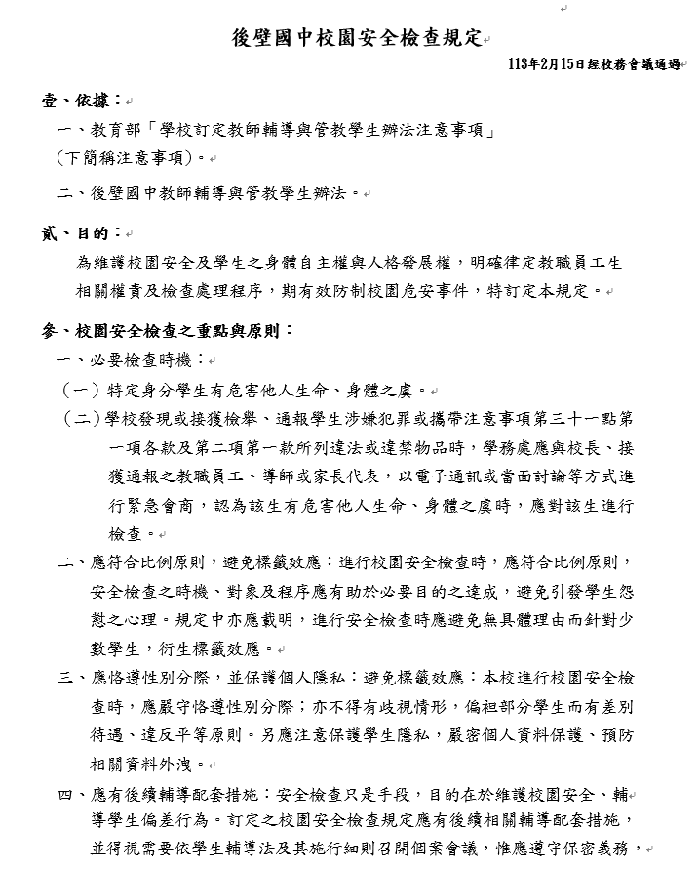

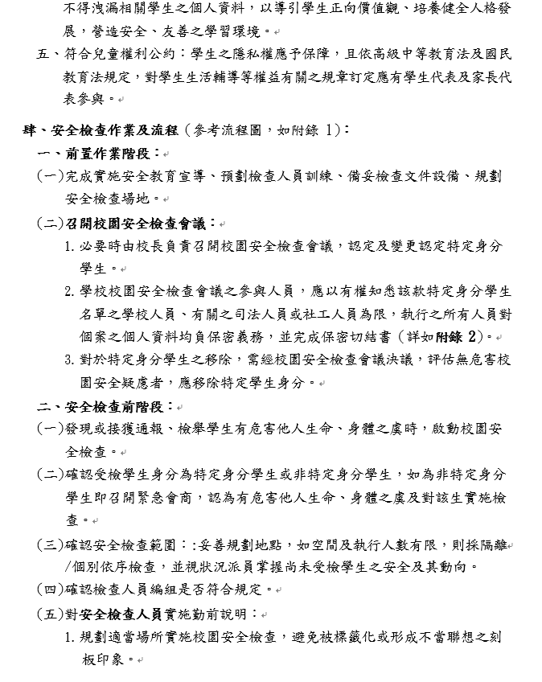

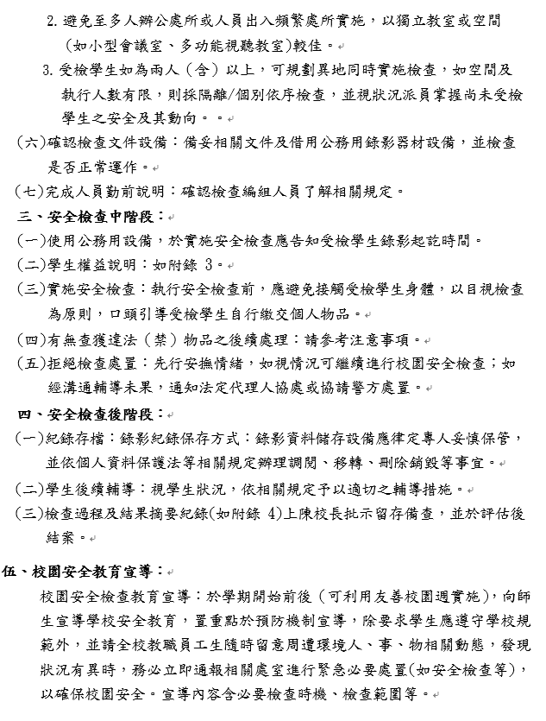

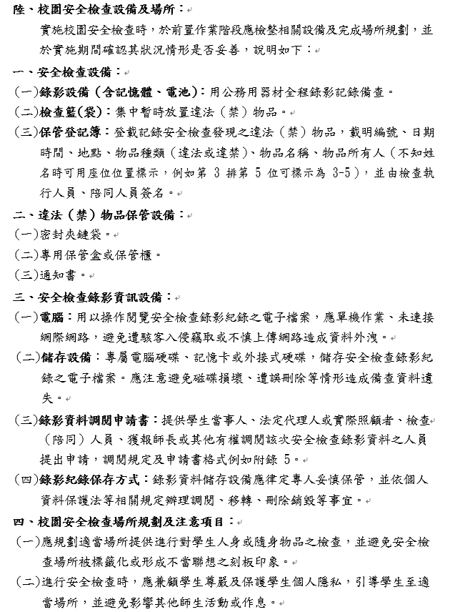

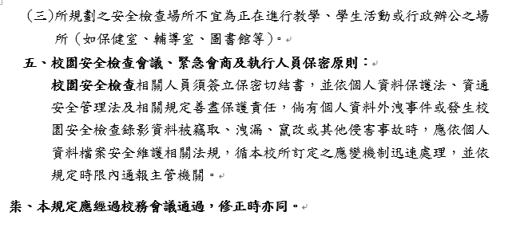

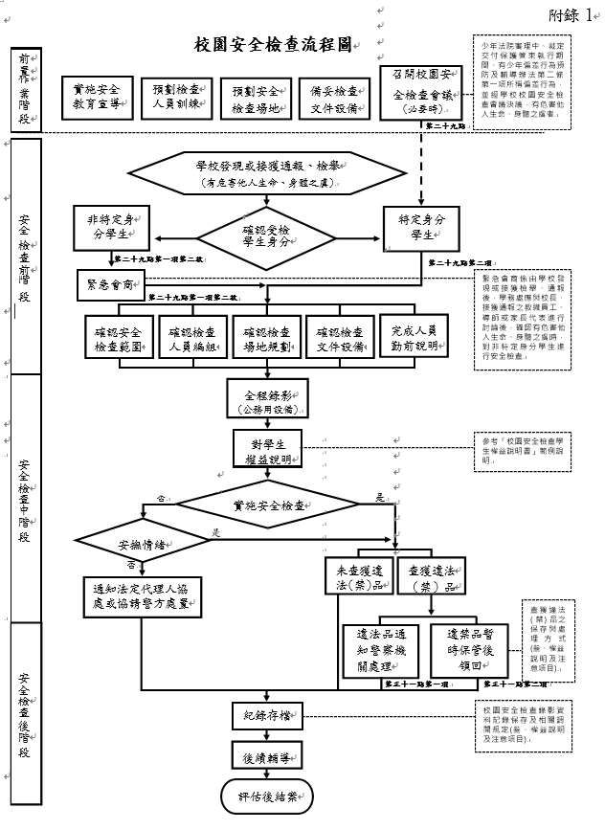

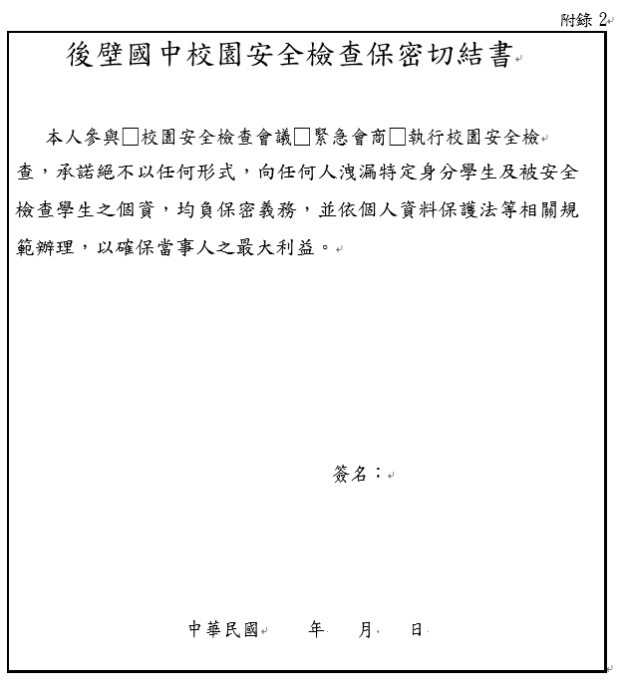

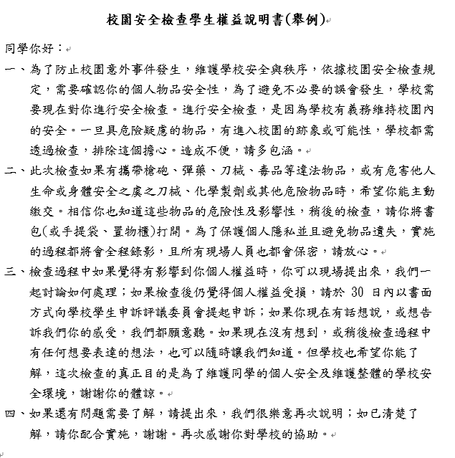

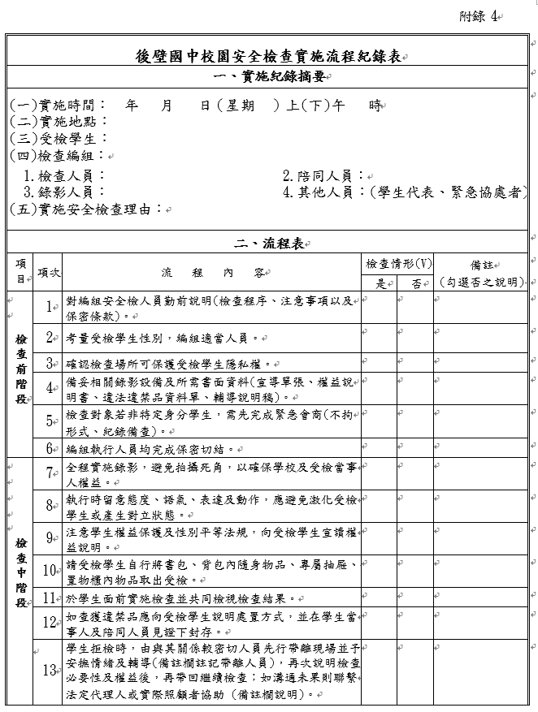

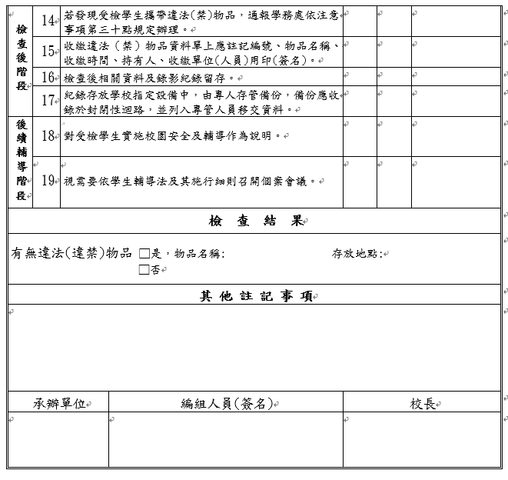

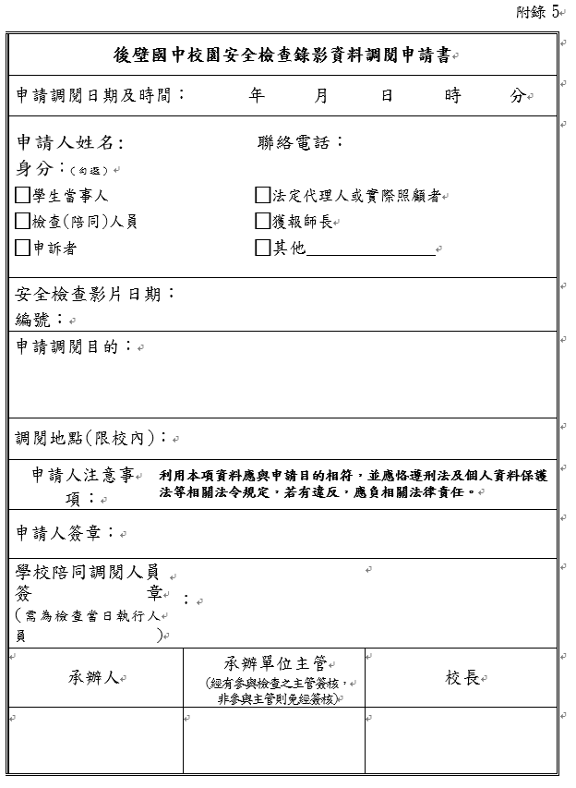（附錄五）

**臺南市立後壁國民中學學生校園行動載具使用管理規範**

經109年8月28日校務會議通過

1. **依據：**

一、高級中等學校以下學校校園行動載具使用原則

二、臺教國署學字第1090091138號函

三、臺南市立後壁國民中學教師輔導與管教學生辦法

1. **目的：**
2. 為導引學生、教職員工及其他人（校外人士進入校園）等，於校園內適 切使用行動載具，維持學校秩序及安全、教導行動載具使用禮儀，並促進學習成效。
3. 為讓家長於上學放學期間確實掌握學生行蹤之便，及避免學生濫用行

動載具，造成家長與學校之困擾，特訂定本管理規範。

1. **申請程序:**

凡本校學生欲攜帶行動載具到校者，必須徵求家長同意後，至學務處領取「行動載具管理辦法」與「行動載具申請暨管理辦法同意書」(如附錄)。填寫完畢後，一份交由學生家長自行留存，一份交由學務處留存管理。

**肆、 管理辦法：**

一、規定：

（一）行動載具於校園內一律關機，放學出校門後即可使用行動載具與家長聯絡，非必要請盡量不要攜帶行動載具到校，以免造成不必要困擾。

（二）行動載具請黏貼班級、姓名，以利辨別，並於早自習交由班長放置於學務處保險櫃集中存放，放學前由班長領回發還。

（三）行動載具使用係為方便學生與家長聯繫、溝通；不得為玩遊戲、聊天、拍照、攝影及聽音樂使用。

（四）學校場所僅供學生行動載具存放，不另做保管之責。

二、違反「管理辦法」之處理方式：

（一）未經申請攜帶行動載具，依學生獎懲實施要點「攜帶違禁品」懲處警告二次。

（二）已申請攜帶行動載具而違反管理規範(一)、(二)者，

1.第一次口頭訓誡，行動載具由導師暫時保管至放學後，始得由學生親自領回。

2.第二次違反，行動載具由導師暫時保管二天，再由學生領回且通知家長。

3.未遵守「管理規範」屢勸不聽達三次以上者，除懲處警告乙支，同時行動載具交由學務處保管一週，再請法定代理人或實際照顧者到校領回物品。

（三）學生若利用行動載具滋事，造成同學、老師及學校之困擾，依情節輕重處以小過以上之處分且取消當學期行動載具攜帶資格。

（四）被取消攜帶行動載具資格而再攜帶行動載具到校者，均按本「行動載具使用管理規範」第肆點第二條第(一)款處理。

**伍、本辦法經校務會議審議通過，陳請校長核定後公告實施，修正時亦同。**

臺南市立後壁國民中學校園行動載具申請暨使用管理規範同意書

學生 年 班 號 姓名 ，原因

必須攜帶行動電話到校上課，學生願依照後壁國中學生行動載具使用管理規範，在校期間保持行動載具關機，並交由學務處集中存放，放學時領回(學校場所僅供學生行動載具存放，不另做保管之責)。

切結人： (簽名)

本人已閱讀「行動載具使用管理規範」且願意遵守，請學校同意敝子弟攜帶行動載具到校。

家 長： (簽名)

(家長保存聯)

--------------------------------請沿線撕下----------------------------------

臺南市立後壁國民中學校園行動載具申請暨使用管理規範同意書

學生 年 班 號 姓名 ，原因

必須攜帶行動電話到校上課，學生願依照後壁國中學生行動載具使用管理規範，在校期間保持行動載具關機，並交由學務處集中存放，放學時領回(學校場所僅供學生行動載具存放，不另做保管之責)。

切結人： (簽名)

本人已閱讀「行動電話使用管理規範」且願意遵守，請學校同意敝子弟攜帶行動載具到校。

家 長： (簽名)

導 師： (簽名)

(學校保存聯)

臺南市立後壁國中學生手機彙整表

班級：

|  |  |  |  |  |  |
| --- | --- | --- | --- | --- | --- |
| 座號 | 姓名 | 手機號碼 | 座號 | 姓名 | 手機號碼 |
|  |  |  |  |  |  |
|  |  |  |  |  |  |
|  |  |  |  |  |  |
|  |  |  |  |  |  |
|  |  |  |  |  |  |
|  |  |  |  |  |  |
|  |  |  |  |  |  |
|  |  |  |  |  |  |
|  |  |  |  |  |  |
|  |  |  |  |  |  |
|  |  |  |  |  |  |
|  |  |  |  |  |  |
|  |  |  |  |  |  |
|  |  |  |  |  |  |
|  |  |  |  |  |  |

班級導師：

本表填寫後，請導師影印一份送交學務處備查。

（附錄六）

**臺南市立後壁國民中學學生改過銷過辦法**

105年1月20日校務會議通過

**壹、依據：**依本校教師輔導與管教學生辦法及本校學生獎懲實施要點訂定之。。

**貳、目的：**輔導本校受處分之學生改過自新，提供改過銷過的機會，以鼓勵其知過能改奮發向上。

**參、實施對象：**凡受學校之處分者皆可申請。申請人：由學生本人、該生班導師、學務人員或輔導教師提出申請。

**肆、實施項目：**申請改過銷過學生，其工作服務項目如下：

一、協助學校環境衛生工作。

二、協助各科處室的各項服務工作。

  三、協助學校維護及修理各種器具工作。

  四、協助學校特定勤務。

五、依情況得由罰站代替工作服務。

**伍、輔導人員：**

一、校長暨各處室主任、組長。

  二、導師。

  三、專任教師。

 四、輔導教師。

**陸、考查小組：**

一、原提案懲處人。

二、導師。

三、學務處代表。

四、輔導室代表。

**柒、實施辦法：**

  學生申請改過銷過之程序及規定：

  一、申請方式：

(一)所犯之過錯必經過處分確定後始得提出申請。

    (二)改過銷過後如犯同樣過錯最多二次，第三次則不接受申請。

(三)同一輔導考察時間，僅接受一違規事件銷過。

  二、改過銷過工作服務時數：警告一次服務3個小時，小過一次服務9個小時，大過一次服務

27個小時。

三、改過銷過輔導考察期限：警告：7天，小過：20天，大過：40天。期間應連續，未連續者

不予採計中斷以前之考察期。另寒暑假課輔可列入考察期，課後學術性社團(週六、第九節)

不列入考察期。

  四、申請銷過之範圍：改過銷過之申請，每次最多僅能銷一大過，同一事件記一大過以上者可分

次辦理。

  五、改過銷過之考核：

(一)改過銷過期間不得有任何觸犯警告以上校規的行為，否則所提申請無效。

    (二)申請銷過同學於銷過期間，工作應認真負責，且平常表現良好，經評鑑考核通過者始准銷

過。

(三)考察期間如有表現不佳，任課教師不予簽名達1次者，則當天考察不計。

六、本改過銷過核准權責：警告、小過由學務主任核准，大過由校長核准。

七、學生改過銷過確定後，應在該生懲罰紀錄加蓋「銷過」戳章，其紀錄不登入該生成績通知

單，但應在個人資料上保留備查。

**捌、本辦法經校務會議通過陳請校長核定後實施；修正時亦同。**

**臺南市立後壁國民中學改過銷過申請表**

導師或提案老師：______________ 年 月 日

|  |  |  |  |  |  |  |
| --- | --- | --- | --- | --- | --- | --- |
| 班 別 | 座 號 | 發 生年 級 | 發 生學 期 | 發 生  日 期 | 懲罰事實 | 懲罰類別 |
|  |  |
| 姓 名 | |  |  |  |  | 大過 次  小過 次  警告 次 |
|  | |
| 是否同意該生進行銷過 | | | | | 審議結果(考察、服務完成後) | |
| 導師意見 | | 活動組長意見 | | | 導師意見 | 活動組長意見 |
|  | |  | | |  |  |
| 學務主任批核 | |  | | | 校長批核 |  |
| 改 過 銷 過 實 施 要 點  一、依據臺南市立後壁國民中學學生獎懲實施要點  二、凡受懲罰紀錄學生：   1. 經觀察後有遷善改過及積極向上之事實。 2. 銷過流程：檢具學生懲戒通知單（經查証得知記過事實之日期）→經由導師同意改過銷過→至學務處領取銷過申請表→開始銷過→學生依輔導銷過方式、時數、期限完成銷過→導師審核→學生完成輔導概況將資料送回活動組辦理銷過→銷過完成 3. 在考察期間未再觸犯任何校規，方可辦理銷過。 4. 單次銷過只限單一懲罰事項，就單次事項所記之懲罰予以消除。 5. 銷過方式如下：   警告乙次【上課觀察7天及愛校服務3小時】  小過乙次【上課觀察20天及愛校服務9小時】  大過乙次【上課觀察40天及愛校服務27小時】 | | | | | | |

臺南市立後壁國中改過銷過審核結果回條

申請日期：___年___月___日

班級：_______ 座號：____ 姓名：__________ 因觀察期間表現良好，

經審核後將所違規之__________________事項所記之

□大過______次

□小過______次 予以銷除

□警告______次 活動組簽章：

※備註：本回條請學生自行妥善保存以備複查，若本回條遺失以致影響個人權益，則由學生自行負責。

臺南市立後壁國民中學改過銷過考察表

班級： 座號： 姓名：

|  |  |  |  |  |  |  |  |  |  |  |
| --- | --- | --- | --- | --- | --- | --- | --- | --- | --- | --- |
| 日期 | 星期 | 第一節 | 第二節 | 第三節 | 第四節 | 午休 | 第五節 | 第六節 | 第七節 | 第八節 |
| / | 一 |  |  |  |  |  |  |  |  |  |
| / | 二 |  |  |  |  |  |  |  |  |  |
| / | 三 |  |  |  |  |  |  |  |  |  |
| / | 四 |  |  |  |  |  |  |  |  |  |
| / | 五 |  |  |  |  |  |  |  |  |  |
| / | 一 |  |  |  |  |  |  |  |  |  |
| / | 二 |  |  |  |  |  |  |  |  |  |
| / | 三 |  |  |  |  |  |  |  |  |  |
| / | 四 |  |  |  |  |  |  |  |  |  |
| / | 五 |  |  |  |  |  |  |  |  |  |
| / | 一 |  |  |  |  |  |  |  |  |  |
| / | 二 |  |  |  |  |  |  |  |  |  |
| / | 三 |  |  |  |  |  |  |  |  |  |
| / | 四 |  |  |  |  |  |  |  |  |  |
| / | 五 |  |  |  |  |  |  |  |  |  |
| / | 一 |  |  |  |  |  |  |  |  |  |
| / | 二 |  |  |  |  |  |  |  |  |  |
| / | 三 |  |  |  |  |  |  |  |  |  |
| / | 四 |  |  |  |  |  |  |  |  |  |
| / | 五 |  |  |  |  |  |  |  |  |  |

1. 上課情形：如該生缺課、遲到、不專心、擾亂秩序、睡覺、作業未交，任課老師請在空格裡打X，如表現良好，請於該節空格內簽名(一字即可)。
2. 銷過之學生請主動拿給任課教師簽名。
3. 警告乙次觀察7天、小過乙次觀察20天、大過乙次觀察40天，表格不敷使用時請至學務處領取。
4. 當天上課觀察記錄如有1次以上打X，當天將不予計算。

（附錄七）

臺南市立後壁國中學生申訴評議委員會組織及運作辦法

中華民國103年9月17日府教安(一)字第1030873657號函發布

中華民國104年2月25日校務會議通過施行

第　一　條　　本辦法依高級中等教育法第五十四條第二項及國民教育法第二十條之一第三項規定訂定之。

第　二　條　　本辦法用詞，定義如下：

一、學校：係指臺南市立後壁國中(以下簡稱學校或本校)。

二、學生：具有臺南市立後壁國中學籍之受教者。

第　三　條　　「臺南市立後壁國中學生申訴評議委員會」（以下簡稱申評會）置委員五人至十五人，由校長就學校行政人員代表、教師代表、家長代表、學生代表及社會公正人士聘（派）之；必要時，得遴聘教育、心理、輔導、法律或政治等專家學者，擔任委員或諮詢顧問。

前項委員，其中家長代表不得少於五分之一，任一性別委員人數不得少於三分之一；遴聘學生代表擔任委員時，應先取得其法定代理人之同意。

委員任期一年，均為無給職；於任期中無故缺席達二次或因故不能執行職務者，得由校長解除其委員職務，並依第一項規定補聘（派）之；其任期至原任期屆滿之日為止。

申評會置召集人一人並擔任主席，由校長指定或委員互選一人擔任之。召集人不能出席時，由委員互選一人擔任主席。

申評會委員，不得兼任學校學生獎懲委員會委員。

第　四　條　　申評會會議以不公開及書面審理為原則。

申評會評議前，應主動通知申訴人、其法定代理人或其受託人得到會說明；必要時並得通知利害關係人到會說明。

申評會會議之評議決定，以無記名投票表決方式為之，其評議經過及個別委員意見應予保密。

第　五　條　　申評會會議評議時，委員應親自出席，不得委託他人代理出席。

評議決定應經申評會會議之決議，其決議以委員三分之二以上出席，出席委員二分之一以上之同意行之。

第　六　條　　申評會處理申訴案件，關於委員之迴避，準用行政程序法第三十二條及第三十三條規定，且出席委員應迴避者，不計入該案件之出席人數。

第　七　條　　本校受理之申訴認為申訴書不合格式規定，而其情形可補正者，應通知申訴人於十日內補正。

第　八　條　　申訴案件有下列各款情形之一者，應為不受理之決定：

一、申訴書不合格式不能補正或經通知補正逾期不補正。

二、提起申訴逾法定期間。但申訴人因不可抗力或其他不可歸責於己之事由致逾越期限，並提出具體證明，不在此限。

三、申訴人不適格。

四、為申訴標的之處分或其他管教措施已不存在。

五、對已決定或已撤回之申訴案件重行提起申訴。

六、對於依臺南市高級中等以下學校學生申訴案件處理辦法非屬申訴救濟範圍內之事項提起申訴。

第　九　條　　申評會應於收受申訴書之次日起三十日內為之，並應於評議決定之次日起十日內作成申訴評議決定書。

第　十　條　　申訴評議決定書(如附表)應載明下列事項：

一、學生姓名、出生年月日、性別、學校、班級、住址及身分證統一號碼。

二、有代理人者，其姓名、出生年月日、住址及身分證統一號碼。

三、申訴事實及理由。

四、申訴評議決定事實及理由、主文；其係不受理決定者，得不記載事實。

五、申評會主席署名。決定作成時主席因故不能執行職務者，由代理主席署名，並記載其事由。

六、申訴評議決定書作成之年月日。

七、救濟方式：申訴人如不服申評會之評議決定，得於申訴評議決定書送達之次日起三十日內，依法向臺南市政府教育局提起再申訴。

申評會作成申訴評議決定書，應即以學校名義送達申訴人或其代理人。其無法送達者，依行政程序法有關規定處理。

第　十一　條　　本辦法經校務會議討論通過後呈請校長核可後實施；修正時亦同。

**臺南市立後壁國中學生申訴評議決定書**

附表

|  |  |  |  |  |  |  |  |  |  |  |  |
| --- | --- | --- | --- | --- | --- | --- | --- | --- | --- | --- | --- |
| **學生姓名** |  | | 性別 | |  | | 學校 | | |  | |
| 班級 | | |  | |
| **出生日期** |  | | 身分證統一號碼 | | | | |  | | | |
| **住址** |  | | | | | | | | | | |
| **代理人** |  | | | | | | | | | | |
| **出生日期** |  | | 身分證統一號碼 | | | | |  | | | |
| **住址** |  | | | | | | | | | | |
| **申訴事實、理由** |  | | | | | | | | | | |
| **評議決定事實、理由、主文(不受理決定者，得不記載事實)** |  | | | | | | | | | | |
| **評議決定作成時間** | 年 |  | | 月 | |  | | | 日 | |  |
| **救濟方式** | 國民小學及國民中學之申訴人如不服申評會之評議決定，得於申訴評議決定書送達之次日起三十日內，依法向臺南市政府教育局提起再申訴。高級中等學校之申訴人對於輔導轉學、休學或類此處分之案件，如不服申評會之評議決定，得於申訴評議決定書送達之次日起三十日內，依法向臺南市政府提起訴願。 | | | | | | | | | | |
| **學生申評會主席署名** | **(如為代理主席，需記載主席不能執行職務之事由)** | | | | | | | | | | |

**臺南市立後壁國中「學生申訴評議委員會」委員名冊**

|  |  |  |
| --- | --- | --- |
| 職　　稱 | 姓 名 | 職　　　　　　　　　　　　　　　掌 |
| 召 集 人 | 輔導主任 | 負責申評會之協調推動執行事宜。 |
| 執行祕書 | 輔導組長 | 負責協助申評會協調推動執行與改進評議事宜。 |
| 委　　員 |  | 協助申評會推動執行與改進評議事宜。 |
| 委　　員 |  | 協助申評會推動執行與改進評議事宜。 |
| 委　　員 | (家長代表) | 協助申評會推動執行與改進評議事宜。 |
|  |  |  |
|  |  |  |
|  |  |  |
|  |  |  |
|  |  |  |

註一：委員五人至十五人，由校長就學校行政人員代表、教師代表、家長代表、學生代表及社會公正人士聘（派）之。

註二：其中家長代表不得少於五分之一，任一性別委員人數不得少於三分之一；遴聘學生代表擔任委員時，應先取得其法定代理人之同意。

註三：委員任期一年，均為無給職。

**學生申訴評議委員會-家長同意書**

【學校收執】

茲同意本人子弟擔任臺南市立後壁國中**「學生申訴評議委員會」委員**一職，此為無給職，本人業已了解委員會組織及運作辦法將督促本人子弟克遵組織會議行事。

學生簽名：

家長簽名：

中華民國 年 月 日

【學生家長收執】

茲同意本人子弟擔任臺南市立後壁國中**「學生申訴評議委員會」委員**一職，此為無給職，本人業已了解委員會組織及運作辦法將督促本人子弟克遵組織會議行事。

學生簽名：

家長簽名：

中華民國 年 月 日

**學生申訴評議委員會-家長同意書**